Medieninformation
Schröder Group beim Leistungsvergleich DM i Skills
Dänischer Handwerkernachwuchs an Schröder-Maschinen
Wessobrunn-Forst, 23. Mai 2022 – Vom 28. bis 30. April 2022 fand der Berufswettbewerbs DM i Skills in Høng, Kalundborg, Dänemark, statt. Der Schröder-Vertriebspartner Muncholm gehörte zu den Ausstattern und brachte Schröder-Maschinen bei der Vorausscheidung zu den internationalen WorldSkills zum Einsatz: Die Schwenkbiegemaschine PowerBend Universal, die Motor-Tafelschere PDC NC und die Handabkantbank ASK II. Letztere war für viele Gäste ein interessanter Einstieg in die Blechbearbeitung – unter Anleitung durften sie an der segmentierten Abkantbank Handyhalter fertigen.
Muncholm, ein führender Großhändler für Bleche und Blechbearbeitungsmaschinen in Dänemark und Vertriebspartner der Schröder Group, unterstützte die mit 67 000 Besuchern dieses Jahr besonders erfolgreiche Meisterschaft für rund 300 junge Menschen in der Berufsausbildung. Die Aufgabe, bei der die motorisches Blechbearbeitungsmaschinen von Schröder zum Einsatz kam, bestand darin, eine Windmühle aus 1,50 mm Stahl und 1,00 mm Aluminium herzustellen. Wenn die Maschinen gerade nicht von den Teilnehmern benutzt wurden, produzierte Muncholm Edelstahl-Grillschalen mit der Beschriftung „MUNCHOLM Presents SCHRÖDER GROUP“, um die Maschinen interessierten Besuchern, Gewerbetreibenden und Fachschulen vorzuführen.

Verfügbares Bildmaterial
Folgendes Bildmaterial steht druckfähig im Internet zum Download bereit:
https://kk.htcm.de/press-releases/schroeder/
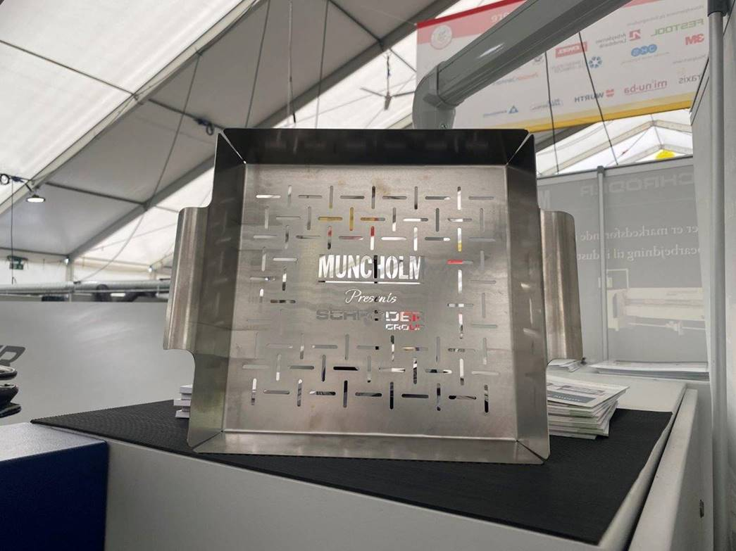Bildquelle: Schröder Group  Edelstahl-Grillschalen mit der Beschriftung „MUNCHOLM Presents SCHRÖDER GROUP“ – das Demo-Werkstück während DM i Skills | 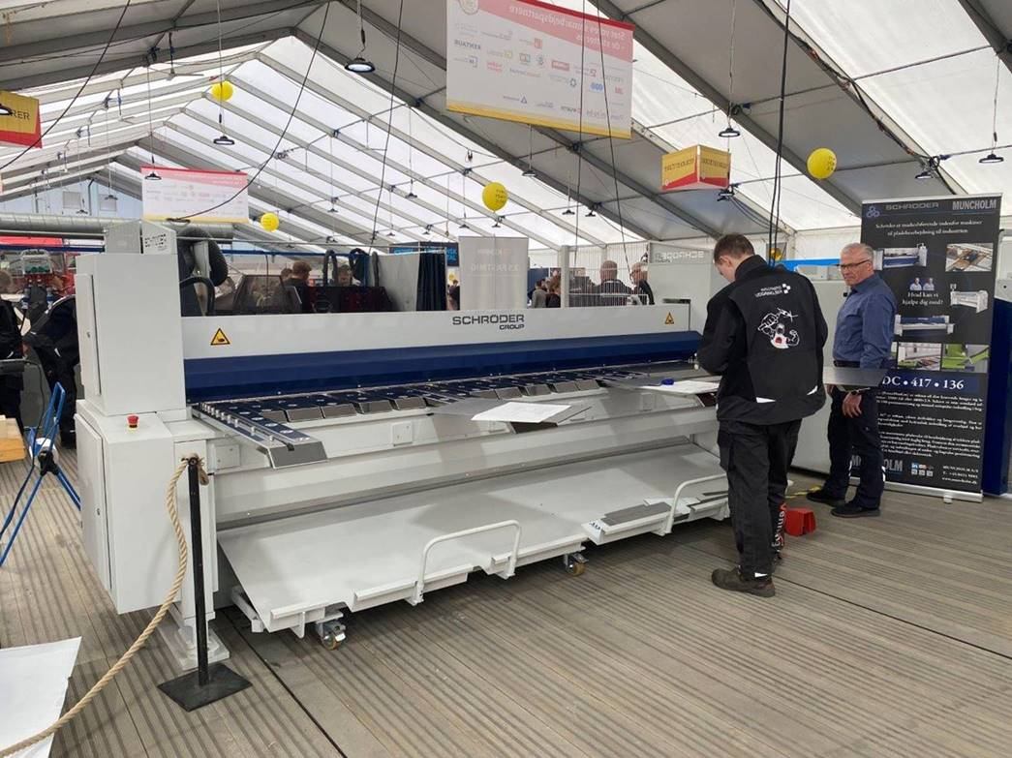Bildquelle: Schröder Group  Die Motor-Tafelschere PDC NC von Schröder

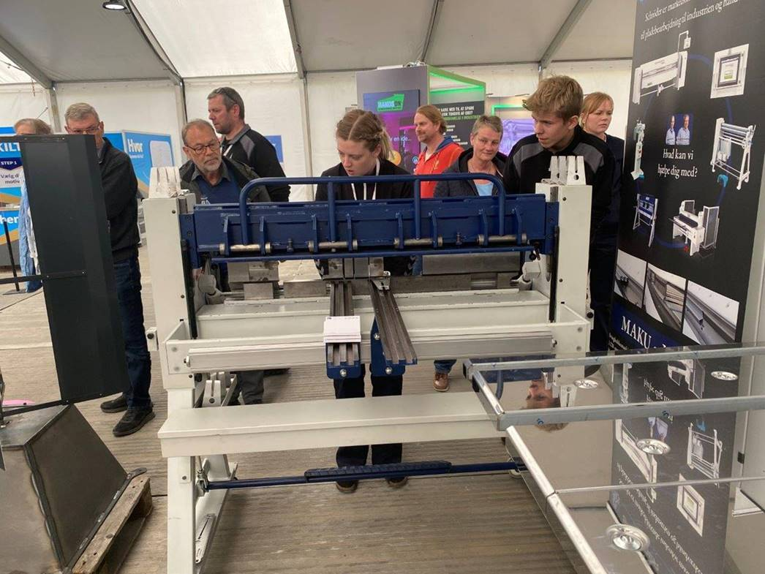Bildquelle: Schröder Group  Die Besucher konnten sich unter Anleitung an der ASK II eine Handyhalterung zurechtbiegen. | 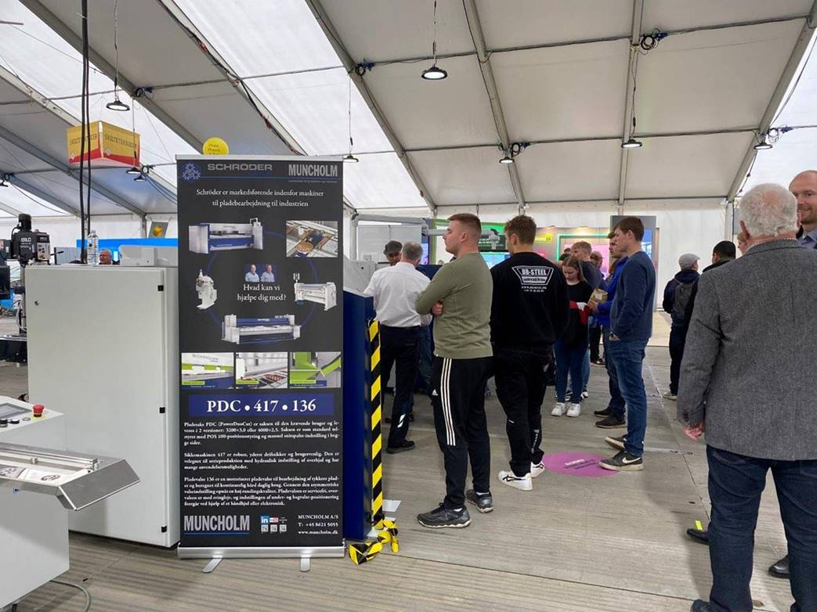Bildquelle: Schröder Group  Schröder-Partner Muncholm nutzte die WorldSkills Vorausscheidung zur Produktpräsentation.

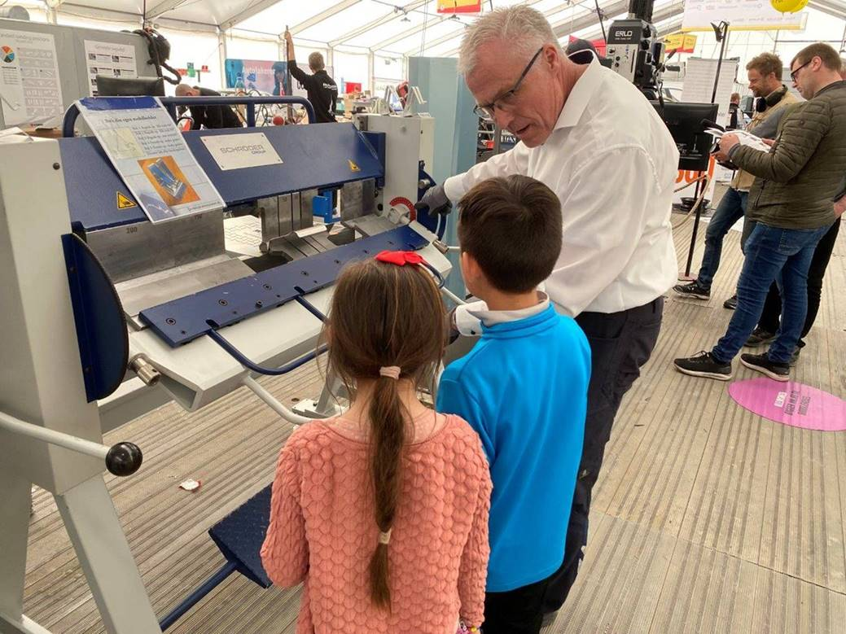Bildquelle: Schröder Group  Schon den Kleinsten erklärt: Das Blechabkanten | 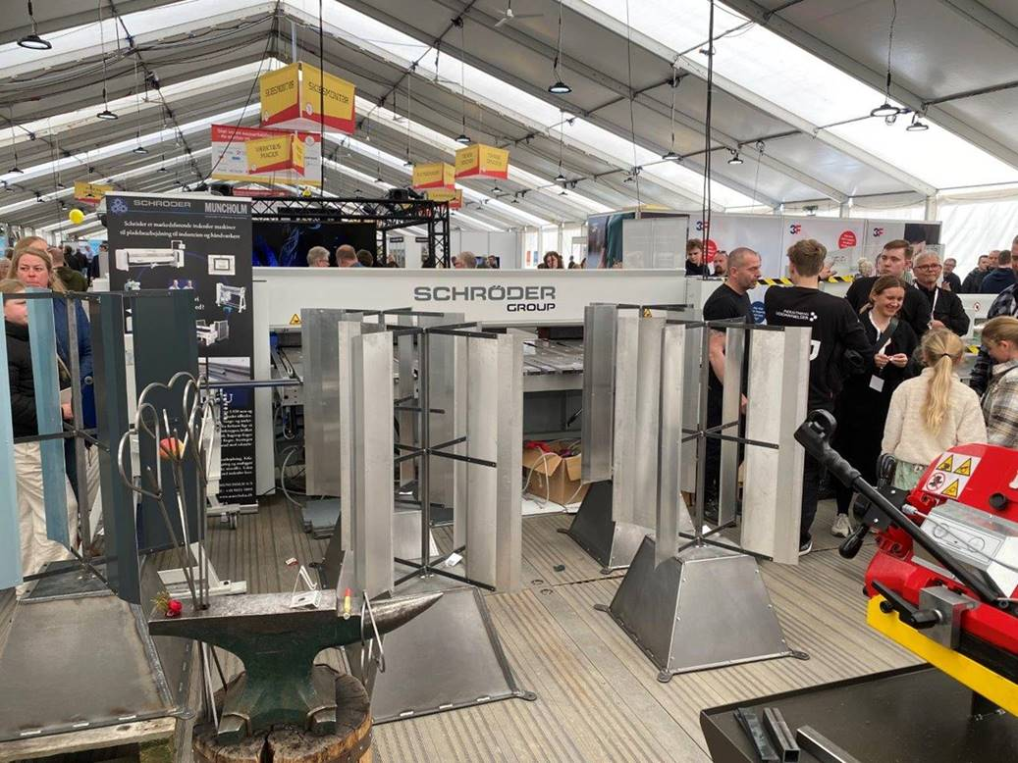Bildquelle: Schröder Group  Die Aufgabe: Eine Windmühle aus 1,50 mm Stahl und 1,00 mm Aluminium. Eines der Werkzeuge: PowerBend Universal

Über Schröder Group
Die Schröder Group besteht aus der Hans Schröder Maschinenbau GmbH mit Sitz in Wessobrunn-Forst, der SCHRÖDER-FASTI Technologie GmbH mit Sitz in Wermelskirchen und der SMU GmbH mit Sitz in Leinburg-Weißenbrunn.
1949 gegründet, vereinigt die Hans Schröder Maschinenbau GmbH Tradition und Moderne im Maschinenbau: Als qualitäts- und kundenorientiertes Familienunternehmen erfolgreich geführt, hat sich Hans Schröder Maschinenbau auf die Entwicklung moderner Maschinenkonzepte für das Biegen und Schneiden von Blechen spezialisiert.
Durch die 2006 erfolgte Integration der Fasti-Werke und mit weltweiter Präsenz ist die Schröder Group heute einer der führenden Anbieter für Maschinen zum Schwenkbiegen, Schneiden, Sicken, Bördeln und Rundbiegen von Blechen aller Art. Die Vielfalt der Präzisionsmaschinen reicht von bewährten Lösungen für das Handwerk bis hin zu innovativen Hochleistungsmaschinen für die automatische industrielle Fertigung. 2021 wurde die Schröder Group um den Werkzeughersteller SMU GmbH erweitert. Insgesamt beschäftigt die Schröder Group heute mehr als 300 Mitarbeiter an verschiedenen Standorten im In- und Ausland.
Weitere Informationen finden Sie unter www.schroedergroup.eu.

Pressekontakt:
Schröder Group
Hans Schröder Maschinenbau GmbH
Janina Biró
Feuchten 2
82405 Wessobrunn-Forst
Deutschland
T: +49 8809 9220-68
E-Mail: jj@schroedergroup.eu
Website: www.schroedergroup.eu

HighTech communications GmbH
Brigitte Basilio
Brunhamstraße 21
81249 München
Deutschland
T: +49 89 500778-20
E-Mail: b.basilio@htcm.de
Website: www.htcm.de

